為預約提供建議時段
建議時段會把一天切好的時間塊填進預約表單的時間欄,而且從不強制 —— 自訂時間永遠都在。先為全公司設一份格線,只有真的不同的會議室才給它 自己的一份。
2026-08-27 · https://offision.com/help/zh-hant/booking/offer-the-same-suggested-times-everywhere/
建議時段是預約表單當成提示提供的一塊塊時間 —— 九點到十點、十點到十一點 ——
所以大多數人只要點一下就完成預約,不必自己填兩個時刻。
它們永遠只是提示。無論列出什麼,自訂時間 都在清單下面等著,把平常的日期
與時間選擇器還回來,沒有人會被別人挑好的時間塊困住。這正是它跟
固定時段 最根本的差別:那邊的清單
就是全部,沒有別的可選。
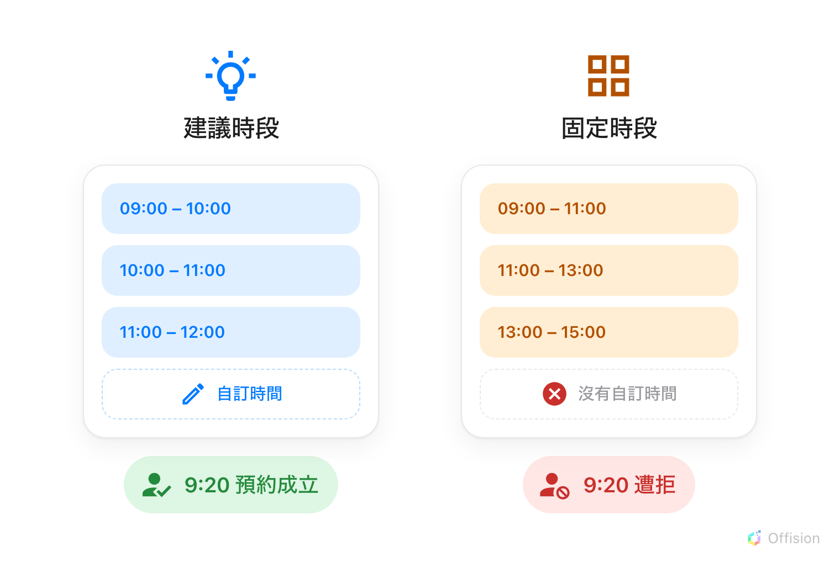
兩邊都給你一份清單。只有一邊留了下車的路。

1. 先為全公司設一份格線
從這裡開始。全公司共用的格線是大多數企業真正需要的那一份,也是唯一能在
還沒選會議室以前就送進預約表單的一份 —— 表單問時間的欄位在會議室 上面,
在這份格線出現以前,第一個被碰到的欄位根本沒有東西可以建議。
Where in Offision: admin app → booking/email-reminder (電郵提醒設定)
前往 預約 › 設定/郵件提醒。建議時段 是頁面上第三組,就在提醒設定
下面。把 顯示建議時段 打開 —— 「未自行設定的資源將使用這些時段。」
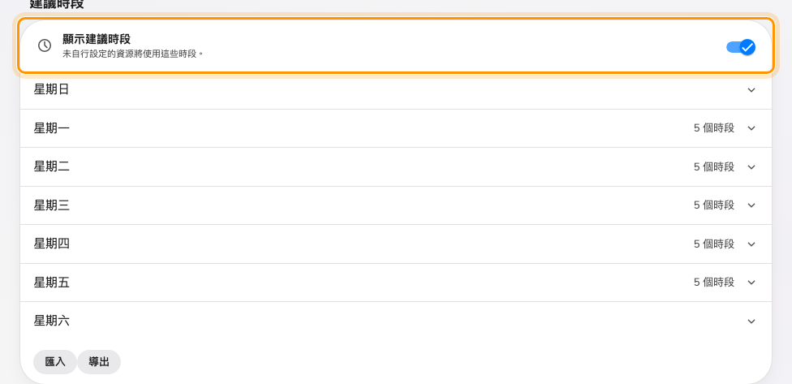
建議時段那一組,全公司格線已開啟。
底下會出現七個星期。展開其中一天,把一天切成的時間塊加進去;每一天旁邊的
數字會告訴你它裝了幾塊,不必展開也看得到。這一組最下面的 匯入 與
匯出 用試算表搬整週的內容,格式跟排程那邊的編輯器一樣,所以在一邊做好的
格線可以搬到另一邊,不必打兩次。
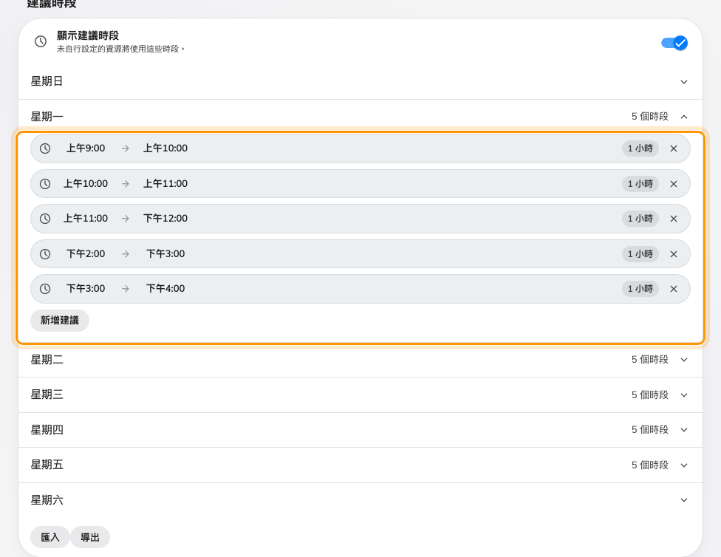
展開的一天,連同它的時間塊和「新增建議」。

2. 只有真的不同的會議室,才給它自己的一份
真的需要才做。跟其他地方用同一組時間塊的會議室,這裡什麼都不必設 —— 它會
繼承。
真的不同的會議室 —— 以半小時為單位的錄音室、以上午下午為單位的大廳 ——
把清單放在那間會議室掛著的 預約時間 排程上,它會為這份排程上的每一間
會議室覆寫全公司格線。
Where in Offision: admin app → booking/business-hour (預約時間帶)
選取排程並選擇 編輯,再到它的 建議時段 頁 —— 側欄第三項,旁邊的徽章
是總數。每一天會顯示它裝了幾塊,排程關閉的日子也會標出來。
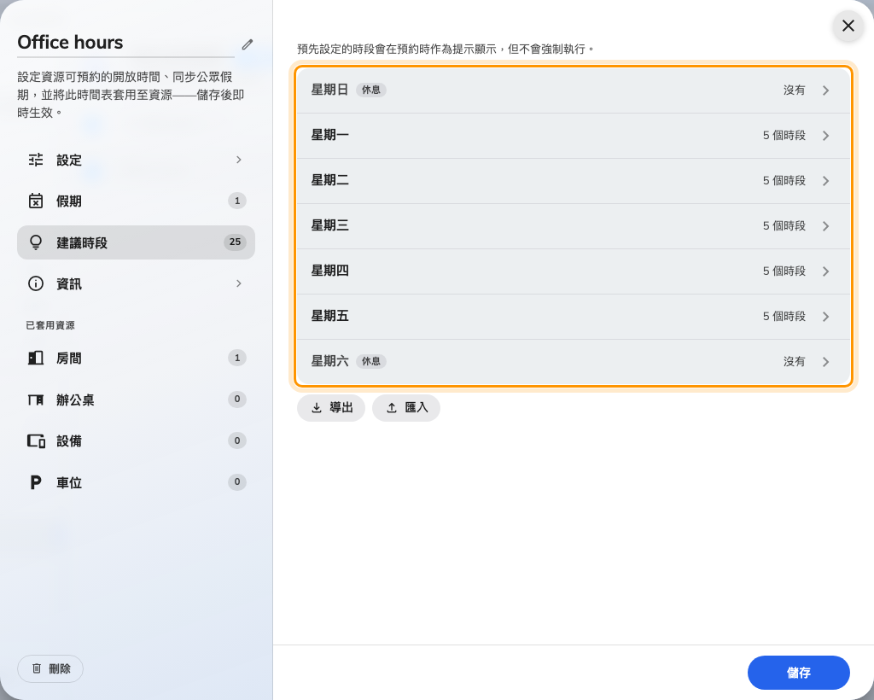
排程自己的建議時段,一天一列。
展開一天就會進到那一天自己的頁面,一樣的列編輯器,一樣的 新增建議。
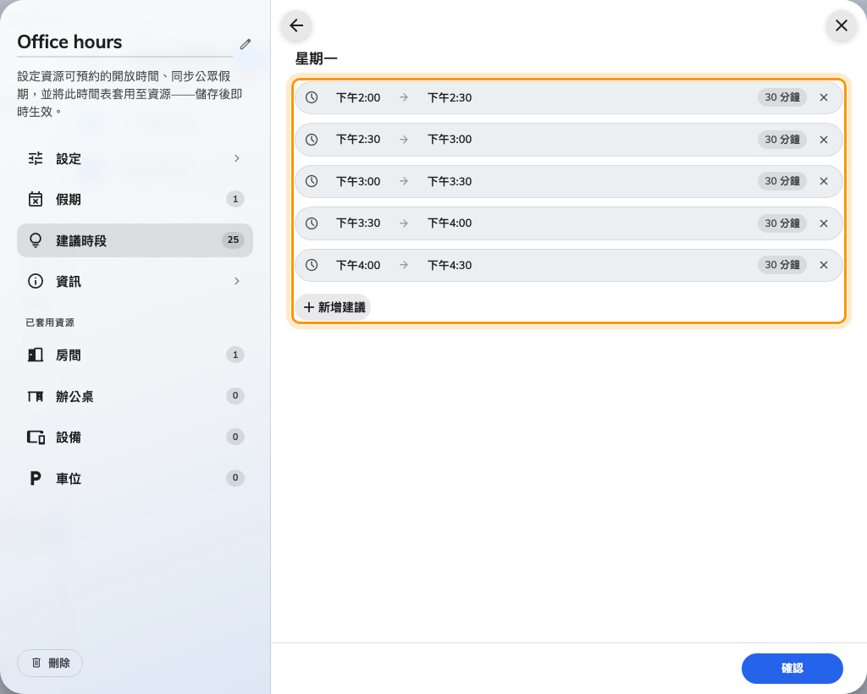
排程上某一天的時間塊 —— 全公司格線走整點,這裡走半小時。
排程怎麼建立、怎麼掛到會議室上,見
營業時間。

3. 預約的人實際拿到哪一份
情況 | 預約表單建議什麼
還沒選會議室 | 全公司格線
會議室有自己的建議時段 | 會議室自己的清單 —— 它會覆寫
會議室沒有 | 繼承全公司格線
會議室設了固定時段 | 那份強制執行的格線 —— 不是 建議

最重要的是第三列。沒有自己清單的會議室不再什麼都不給:它會回落。所以有人選了
會議室以後,建議不會憑空消失,只會變窄 —— 這才是人預測得了的行為。
真的什麼都不該提供的會議室,是靠限制成固定時段做到的,不是把建議留空。

4. 建議,還是固定?
如果 | 用
大家通常訂同樣的時間塊,但偶爾有人需要二十分鐘或一整個下午 | 建議時段 —— 時間塊照樣提供,自訂時間也還在
這份格線之所以存在,是因為後面有東西靠著它 —— 兩段之間的清潔、接駁車、課表 | 固定時段 —— 其他一律不能預約

兩者不能並存:
只要排程限制了預約開始時間,它的建議時段頁就會這麼說,而且什麼都不收:
「當預約時段受限制時,無法使用建議時段。」 排程原本就有的建議會在
下一次儲存時被丟棄,所以把限制關掉之後留下的是空清單,不是舊的那一份。
全公司格線也到不了一間受限制的會議室。

5. 預約的人看到什麼
全新的 + 新增預約 會以清單開啟,下一個時間塊已經選好了。表單自己帶出來的
時段 —— 通常是接下來那一小時 —— 不是任何人挑的,所以它會被移到前方最近的
那個時間塊,而不是卡在兩塊之間。
真的有人挑過的時段則不會被移動。拖曳日曆,或者打開一筆既有的預約,表單就從
自訂時間 開始:就是以前那組日期與時間選擇器,清單仍在旁邊。時間軸底下的
建議時段 會再回到那些時間塊。
在當天最後一個時間塊過去之後才打開表單,它會移到下一個還有時間塊的日子,
而不是列出一排已經過去的時間。日期欄位會顯示出來。
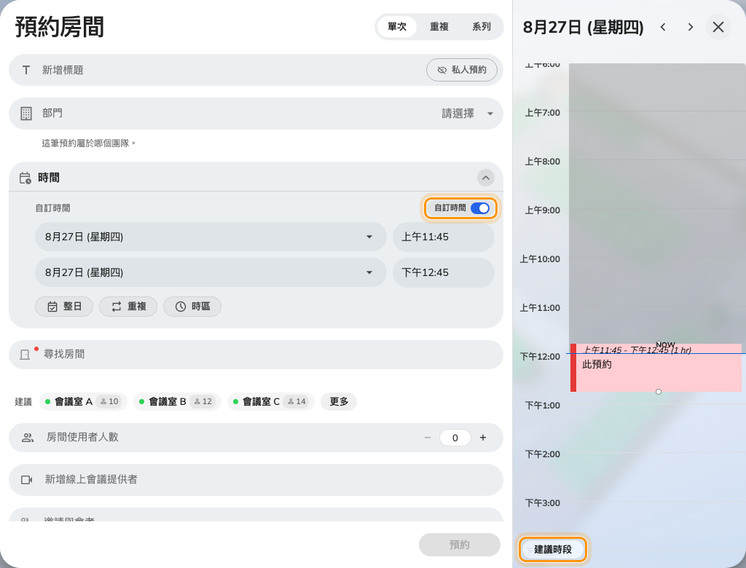
自訂時間,以及在它與時間塊之間來回的兩個控制項。
選了會議室,清單就會縮成那間會議室的;會議室沒有自己的清單時,則維持全公司
的時間塊。點一下就決定了時段,清單下面的 自訂時間 依然在。
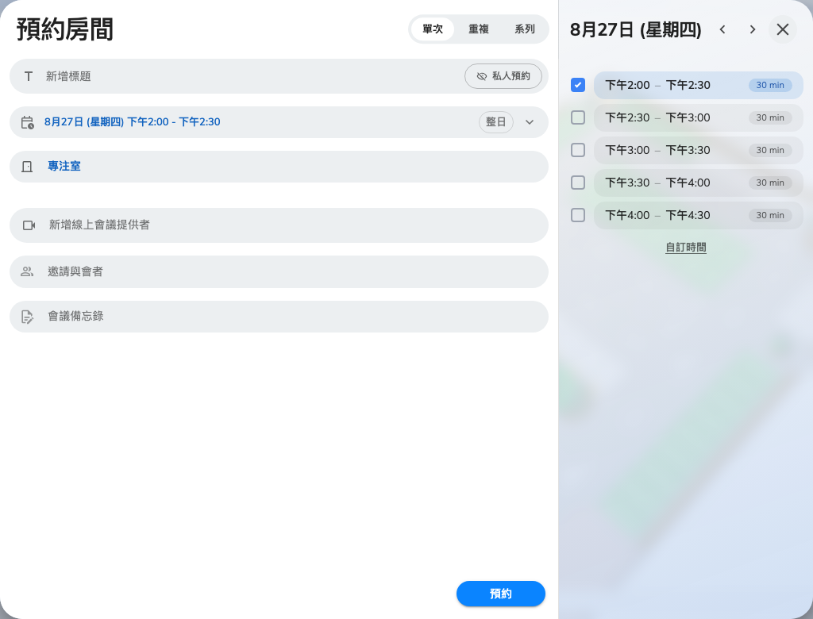
有自己半小時清單的會議室,取代了全公司格線。
使用者應用程式的 資源日曆 會把同樣的時間塊畫成淡淡的橫帶襯在一天後面,
不必打開表單也看得出一間會議室建議的節奏。
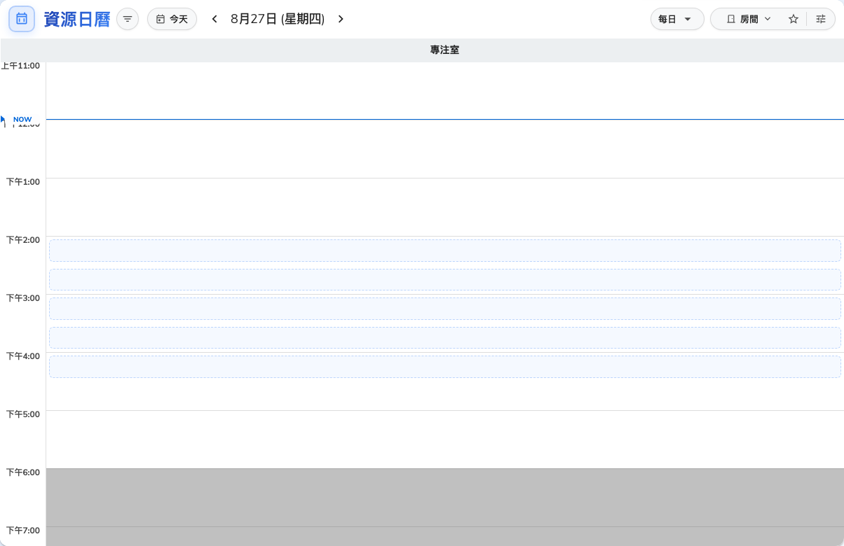
資源日曆上,襯在一天後面的建議橫帶。

6. 日光節約時間
全公司的時間塊以一天當中的時刻儲存,每天再依建築物的時區換算,所以九點的
時間塊在日光節約時間切換之後仍然是九點,不會整整差一小時。
排程自己的建議不是這樣運作的:預約時間 排程在儲存時就把時差凍住了。
如果你曾經看過排程在春天整整偏一小時,原因就是這個 —— 這也是把全公司格線
當成預設、把會議室自己的清單當成例外的另一個理由。

7. 確認是否生效
打開預約表單,什麼都不要選。你輸入的時間塊應該已經在畫面上,而且有一個是選
起來的 —— 這正是以前什麼都給不出來的場面,不必先選會議室,也不必點
建議時段。
接著選一間沒有自己建議的會議室,確認同樣的時間塊還在;再選一間有自己建議的,
確認清單換成那間會議室的。最後把 自訂時間 打開,確認平常的選擇器回來了。

這裡不會決定的事
- 時間會不會被強制。 這些永遠只是提示。若要讓提供的時間成為 唯一 能
預約的時間,請用
固定時段。
- 會議室何時開放。 建議 不會 依會議室的營業時間或假日裁切 —— 落在
外面的時間塊照樣會被提供,直到儲存那一刻才被拒絕。請自己把格線放在真正
開放的時間內。見 營業時間。
- 整日預約。 打開 整日,建議就會讓開;整日預約自己決定時刻。
- 門口面板與大廳看板。 建議只出現在應用程式與網頁版預約表單。門邊的面板
照樣提供它慣用的時間長度。

